سلسلة تمارين حول درس الخريطة الطبوغرافية و الصخور الرسوبية

-عرف المصطلحات التالية -
أ- الخريطة الطبوغرافية . ب- منحنيات المستوى . ج– نقط لاإرتفاع . د- الحت .
******
التمرين الأول:
تمثل الوثيقة 1 أسفله جزءا من خريطة طبوغرافية لمنطقة معينة.
1-حدد تساوي بعد هذه الخريطة الطبوغرافية. (0,5ن)...............................................................................................................
2-استخرج من الخريطة ارتفاعات النقط Cو E وBوD . (1ن)................................................................................................
......................................................................................................................................................................................
3-حدد الاحداثيات الجغرافية للنقط G و D. (0,5ن).................................................................................................................
4-احسب بالسنتيمتر (cm) المسافة الحقيقية بين B و Fو بين AوE. (2ن).............................................................................
.......................................................................................................................................................................
......................................................................................................................................................................
......................................................................................................................................................................
5-انجز الجانبية الطبوغرافية للمقطع AB على الورق الميليمتري أسفله. (3ن)
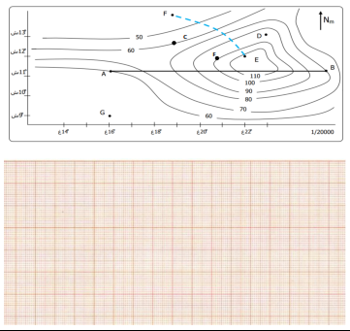
النمرين الثاني

